Guía Nº 1
PATRONES

NOMBRE :

FECHA : 04 / 06 / 2020. CURSO: KÍNDER
OBJETIVO: Crear patrones sonoros, visuales, gestuales, corporales u otros, de dos o tres elementos.

INSTRUCCIONES: Crea patrones con el cuerpo, manipula material concreto para continuar patrones y desarrolla página 89 del libro Lógica y Números

INICIO
Observan y participan en juego interactivo de patrones.
https://www.youtube.com/watch?v=-uMLGL9k8is
Busca en tu casa material para continuar un patrón, ejemplo: Tapas de bebidas, palitos de helado, pinzas de ropa, frutas, lápices, papeles de colores, entre otros.

Ejemplos:
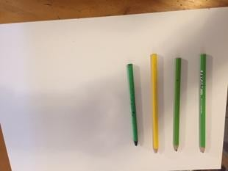
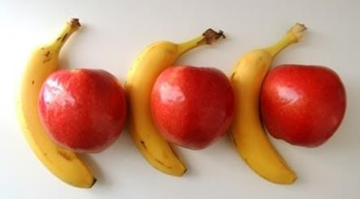
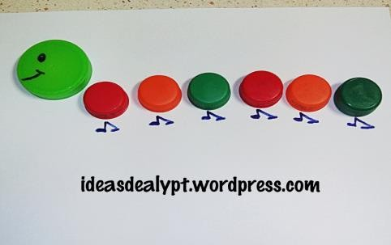
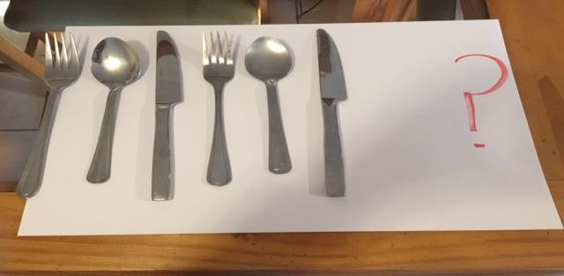

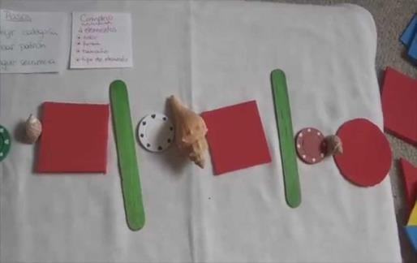

DESARROLLO

1. Continúa el patrón, pintando las frutas de cada vagón las guirnaldas según indica el modelo.
2. completa según la frecuencia con los stickers de la Página 163 del libro lógica y números.

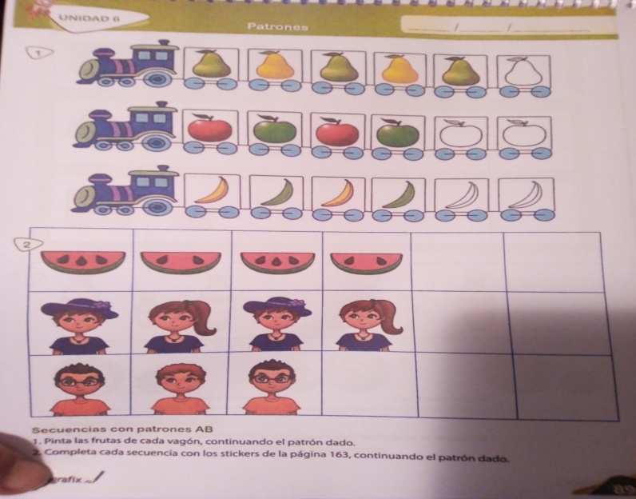

CIERRE
Confeccionar collar con fideos continuando un patrón. Materiales:
Fideos Tempera Lana

Pasos:
Pinta cada fideo utilizando solo 3 colores y déjalos secar, luego arma tu collar, repitiéndolo el patrón hasta ocupar todos tus fideos.

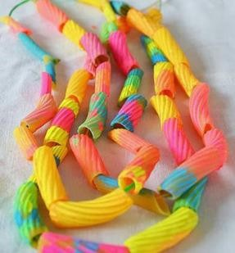
Recuerda mandar las fotos de los patrones que creaste en tu hogar y la actividad de tu libro a mi correo.

